SGBD **Tema 3**

short line

Macovei Catalina  
Grupa 242

E1 a - cursor clasic

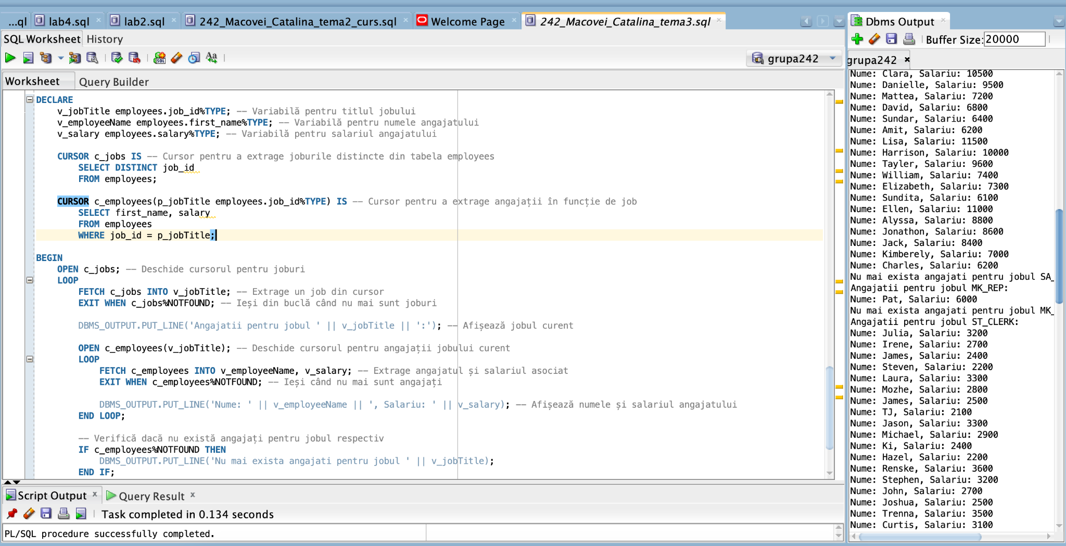

Cod sursa:

DECLARE

v_jobTitle employees.job_id%TYPE; -- Variabilă pentru titlul jobului

v_employeeName employees.first_name%TYPE; -- Variabilă pentru numele angajatului

v_salary employees.salary%TYPE; -- Variabilă pentru salariul angajatului

CURSOR c_jobs IS -- Cursor pentru a extrage joburile distincte din tabela employees

SELECT DISTINCT job_id

FROM employees;

CURSOR c_employees(p_jobTitle employees.job_id%TYPE) IS -- Cursor pentru a extrage angajații în funcție de job

SELECT first_name, salary

FROM employees

WHERE job_id = p_jobTitle;

BEGIN

OPEN c_jobs; -- Deschide cursorul pentru joburi

LOOP

FETCH c_jobs INTO v_jobTitle; -- Extrage un job din cursor

EXIT WHEN c_jobs%NOTFOUND; -- Ieși din buclă când nu mai sunt joburi

DBMS_OUTPUT.PUT_LINE('Angajatii pentru jobul ' || v_jobTitle || ':'); -- Afișează jobul curent

OPEN c_employees(v_jobTitle); -- Deschide cursorul pentru angajații jobului curent

LOOP

FETCH c_employees INTO v_employeeName, v_salary; -- Extrage angajatul și salariul asociat

EXIT WHEN c_employees%NOTFOUND; -- Ieși când nu mai sunt angajați

DBMS_OUTPUT.PUT_LINE('Nume: ' || v_employeeName || ', Salariu: ' || v_salary); -- Afișează numele și salariul angajatului

END LOOP;

-- Verifică dacă nu există angajați pentru jobul respectiv

IF c_employees%NOTFOUND THEN

DBMS_OUTPUT.PUT_LINE('Nu mai exista angajati pentru jobul ' || v_jobTitle);

END IF;

CLOSE c_employees; -- Închide cursorul pentru angajați

END LOOP;

CLOSE c_jobs; -- Închide cursorul pentru joburi

END;

E1 b - ciclu cursor

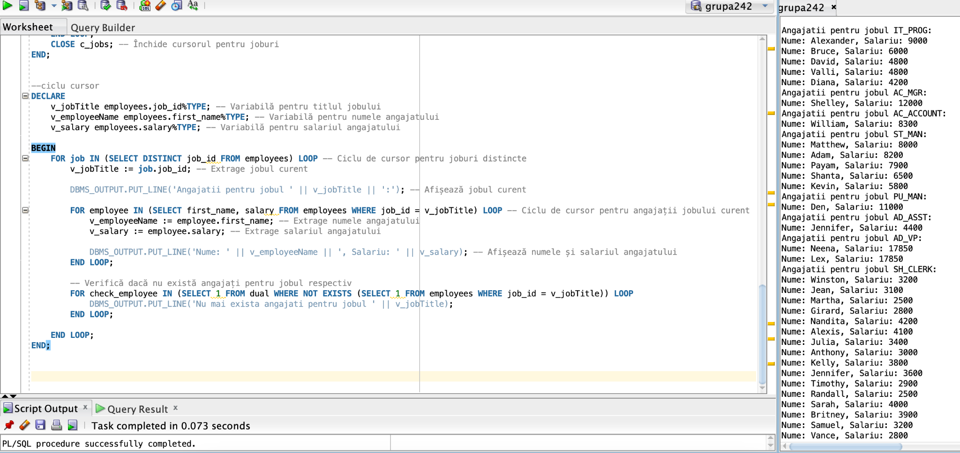

Cod sursa:

--ciclu cursor

DECLARE

v_jobTitle employees.job_id%TYPE; -- Variabilă pentru titlul jobului

v_employeeName employees.first_name%TYPE; -- Variabilă pentru numele angajatului

v_salary employees.salary%TYPE; -- Variabilă pentru salariul angajatului

BEGIN

FOR job IN (SELECT DISTINCT job_id FROM employees) LOOP -- Ciclu de cursor pentru joburi distincte

v_jobTitle := job.job_id; -- Extrage jobul curent

DBMS_OUTPUT.PUT_LINE('Angajatii pentru jobul ' || v_jobTitle || ':'); -- Afișează jobul curent

FOR employee IN (SELECT first_name, salary FROM employees WHERE job_id = v_jobTitle) LOOP -- Ciclu de cursor pentru angajații jobului curent

v_employeeName := employee.first_name; -- Extrage numele angajatului

v_salary := employee.salary; -- Extrage salariul angajatului

DBMS_OUTPUT.PUT_LINE('Nume: ' || v_employeeName || ', Salariu: ' || v_salary); -- Afișează numele și salariul angajatului

END LOOP;

-- Verifică dacă nu există angajați pentru jobul respectiv

FOR check_employee IN (SELECT 1 FROM dual WHERE NOT EXISTS (SELECT 1 FROM employees WHERE job_id = v_jobTitle)) LOOP

DBMS_OUTPUT.PUT_LINE('Nu mai exista angajati pentru jobul ' || v_jobTitle);

END LOOP;

END LOOP;

END;

E1 c - cilcu cursor cu subcereri

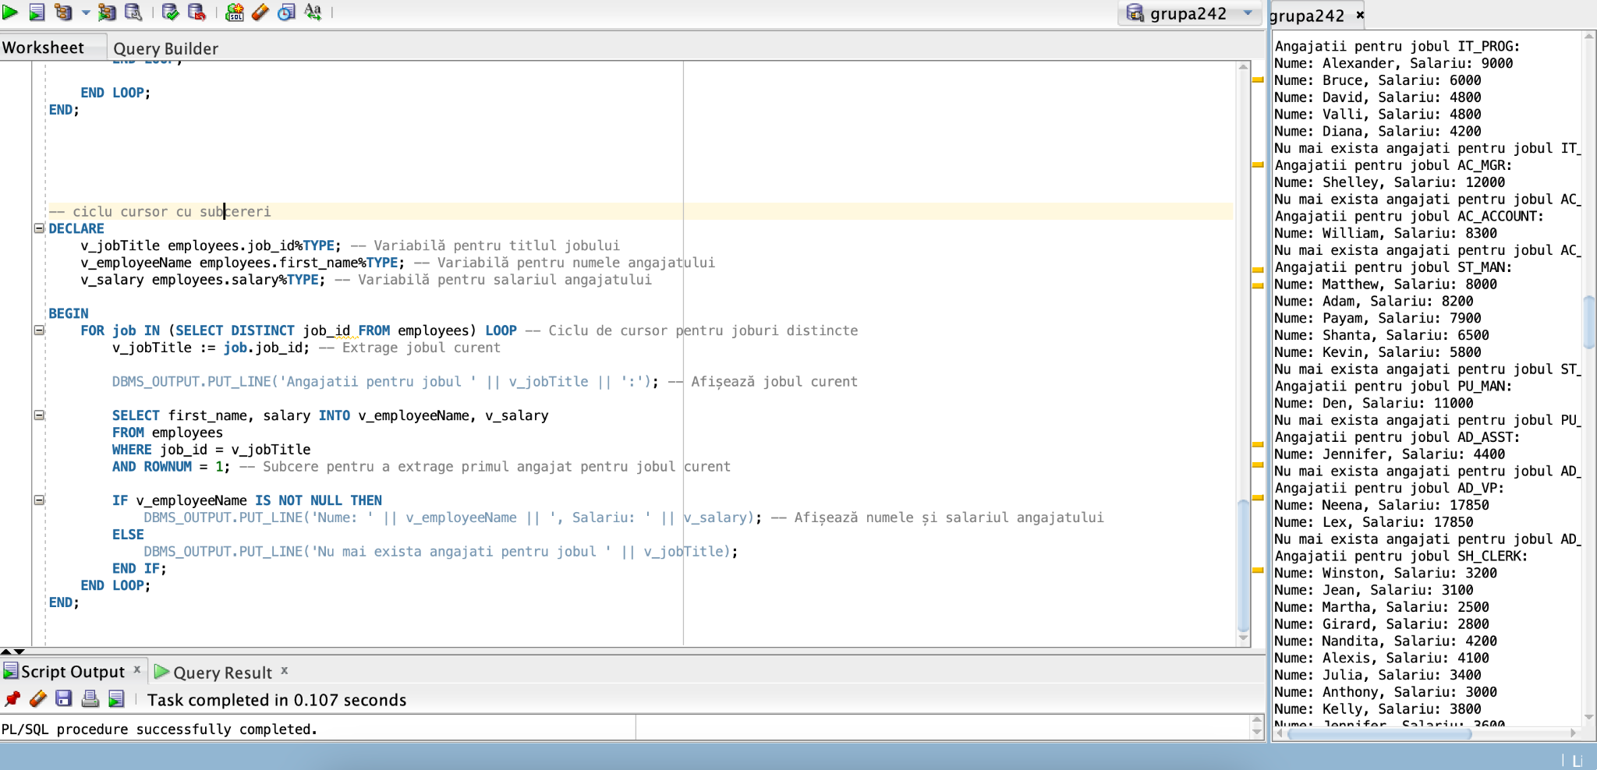

Ciclu cursor:

DECLARE

v_jobTitle employees.job_id%TYPE; -- Variabilă pentru titlul jobului

v_employeeName employees.first_name%TYPE; -- Variabilă pentru numele angajatului

v_salary employees.salary%TYPE; -- Variabilă pentru salariul angajatului

BEGIN

FOR job IN (SELECT DISTINCT job_id FROM employees) LOOP -- Ciclu de cursor pentru joburi distincte

v_jobTitle := job.job_id; -- Extrage jobul curent

DBMS_OUTPUT.PUT_LINE('Angajatii pentru jobul ' || v_jobTitle || ':'); -- Afișează jobul curent

SELECT first_name, salary INTO v_employeeName, v_salary

FROM employees

WHERE job_id = v_jobTitle

AND ROWNUM = 1; -- Subcere pentru a extrage primul angajat pentru jobul curent

IF v_employeeName IS NOT NULL THEN

DBMS_OUTPUT.PUT_LINE('Nume: ' || v_employeeName || ', Salariu: ' || v_salary); -- Afișează numele și salariul angajatului

ELSE

DBMS_OUTPUT.PUT_LINE('Nu mai exista angajati pentru jobul ' || v_jobTitle);

END IF;

END LOOP;

END;

E1 d - expresii cursor

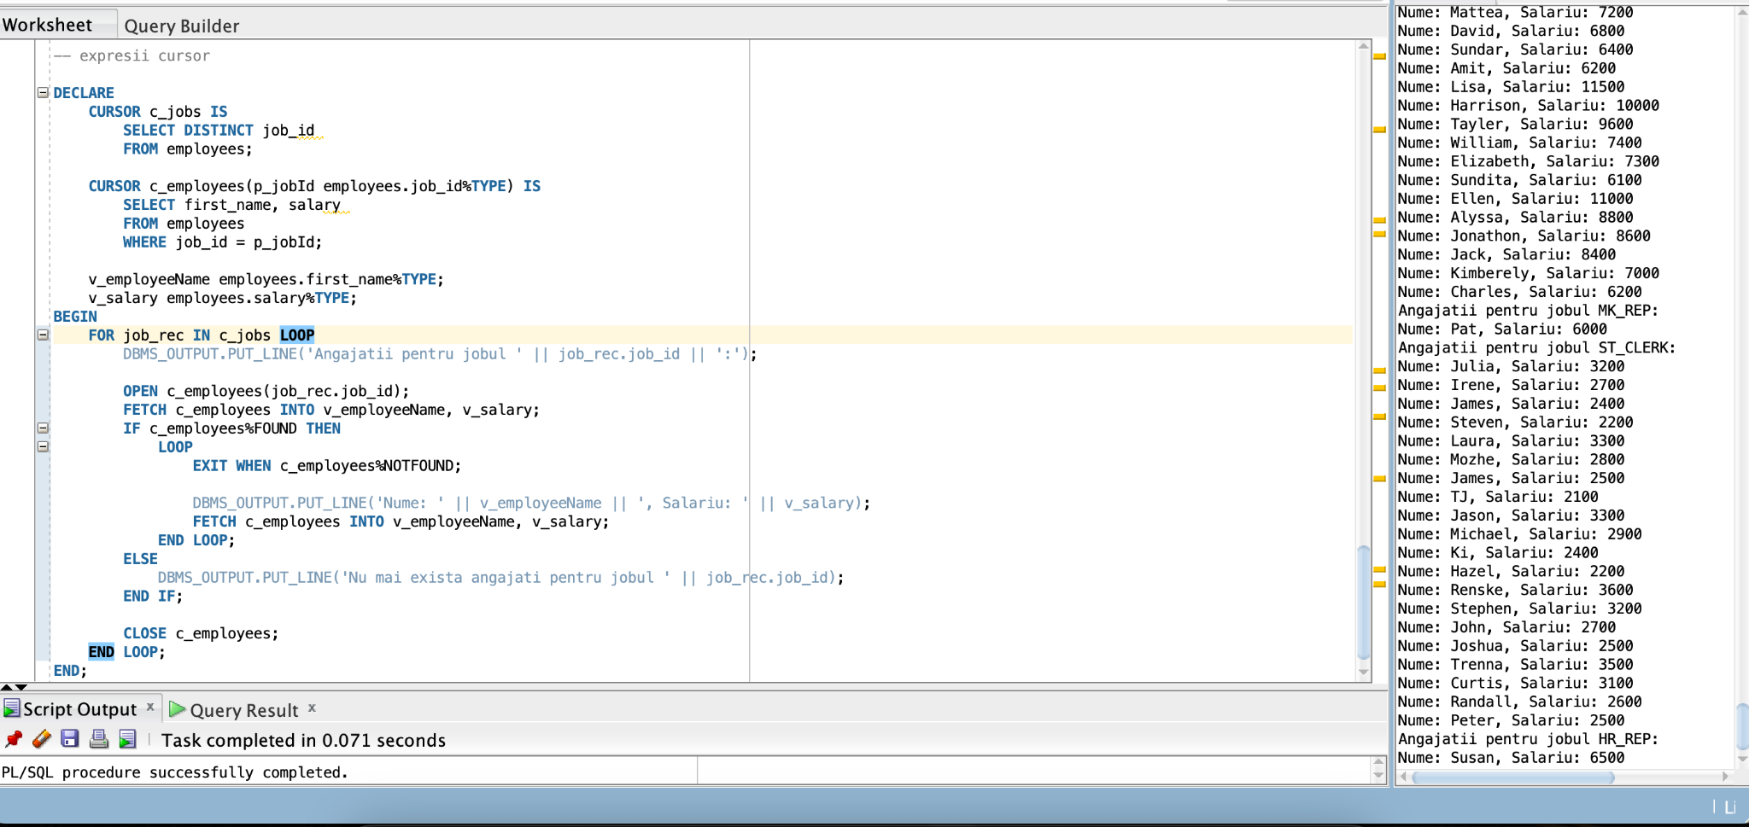

Cod sursa:

-- expresii cursor

DECLARE

CURSOR c_jobs IS

SELECT DISTINCT job_id

FROM employees;

CURSOR c_employees(p_jobId employees.job_id%TYPE) IS

SELECT first_name, salary

FROM employees

WHERE job_id = p_jobId;

v_employeeName employees.first_name%TYPE;

v_salary employees.salary%TYPE;

BEGIN

FOR job_rec IN c_jobs LOOP

DBMS_OUTPUT.PUT_LINE('Angajatii pentru jobul ' || job_rec.job_id || ':');

OPEN c_employees(job_rec.job_id);

FETCH c_employees INTO v_employeeName, v_salary;

IF c_employees%FOUND THEN

LOOP

EXIT WHEN c_employees%NOTFOUND;

DBMS_OUTPUT.PUT_LINE('Nume: ' || v_employeeName || ', Salariu: ' || v_salary);

FETCH c_employees INTO v_employeeName, v_salary;

END LOOP;

ELSE

DBMS_OUTPUT.PUT_LINE('Nu mai exista angajati pentru jobul ' || job_rec.job_id);

END IF;

CLOSE c_employees;

END LOOP;

END;

Ex E2:

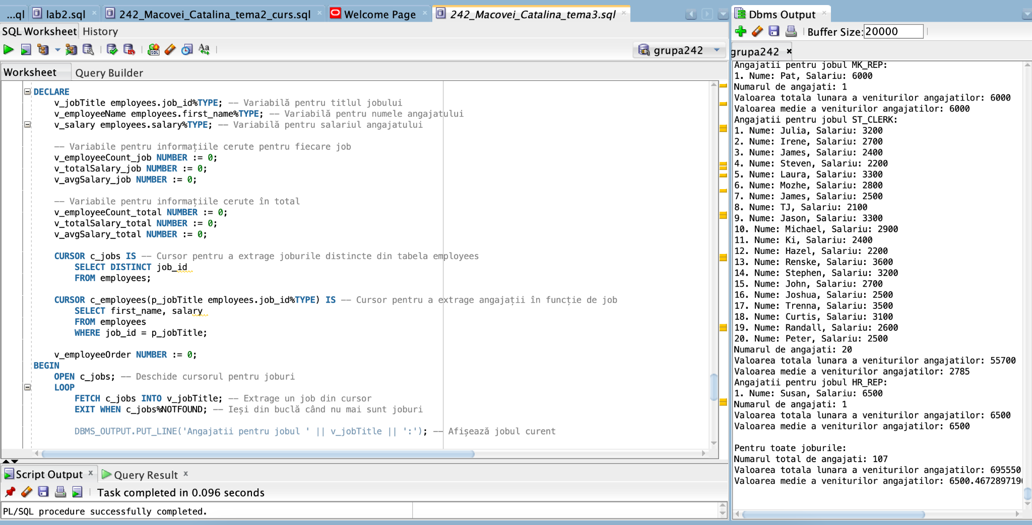

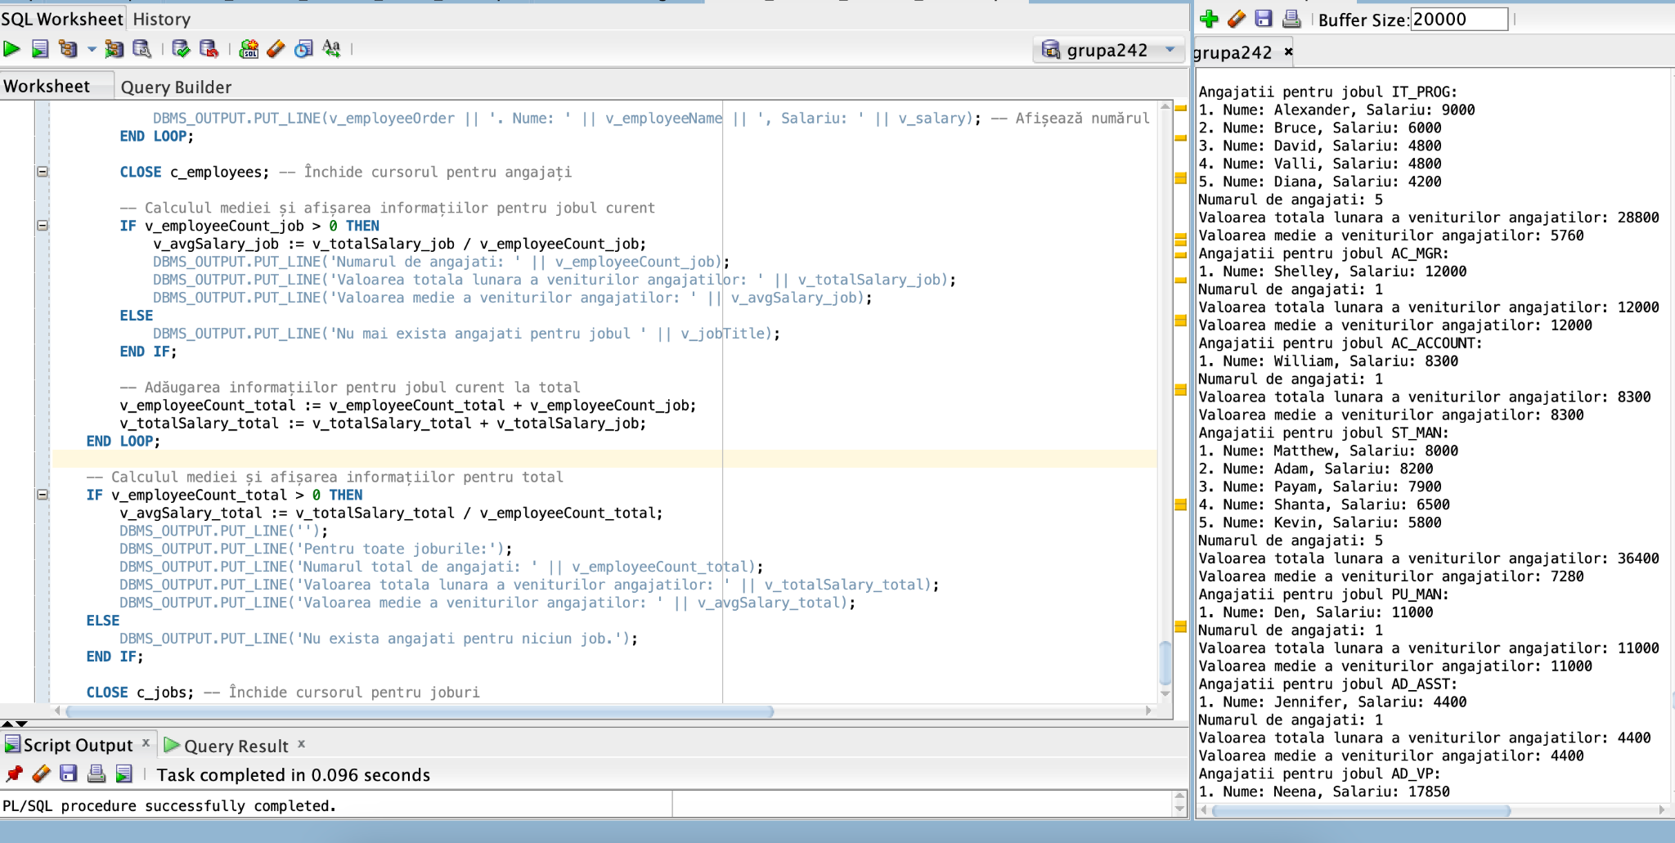

Cod sursa:

–Cursoare clasice

DECLARE

v_jobTitle employees.job_id%TYPE; -- Variabilă pentru titlul jobului

v_employeeName employees.first_name%TYPE; -- Variabilă pentru numele angajatului

v_salary employees.salary%TYPE; -- Variabilă pentru salariul angajatului

-- Variabile pentru informațiile cerute pentru fiecare job

v_employeeCount_job NUMBER := 0;

v_totalSalary_job NUMBER := 0;

v_avgSalary_job NUMBER := 0;

-- Variabile pentru informațiile cerute în total

v_employeeCount_total NUMBER := 0;

v_totalSalary_total NUMBER := 0;

v_avgSalary_total NUMBER := 0;

CURSOR c_jobs IS -- Cursor pentru a extrage joburile distincte din tabela employees

SELECT DISTINCT job_id

FROM employees;

CURSOR c_employees(p_jobTitle employees.job_id%TYPE) IS -- Cursor pentru a extrage angajații în funcție de job

SELECT first_name, salary

FROM employees

WHERE job_id = p_jobTitle;

v_employeeOrder NUMBER := 0;

BEGIN

OPEN c_jobs; -- Deschide cursorul pentru joburi

LOOP

FETCH c_jobs INTO v_jobTitle; -- Extrage un job din cursor

EXIT WHEN c_jobs%NOTFOUND; -- Ieși din buclă când nu mai sunt joburi

DBMS_OUTPUT.PUT_LINE('Angajatii pentru jobul ' || v_jobTitle || ':'); -- Afișează jobul curent

v_employeeCount_job := 0; -- Resetează numărul de angajați pentru fiecare job

v_totalSalary_job := 0; -- Resetează suma salariilor pentru fiecare job

v_employeeOrder := 0; -- Resetează numărul de ordine pentru fiecare job

OPEN c_employees(v_jobTitle); -- Deschide cursorul pentru angajații jobului curent

LOOP

FETCH c_employees INTO v_employeeName, v_salary; -- Extrage angajatul și salariul asociat

EXIT WHEN c_employees%NOTFOUND; -- Ieși când nu mai sunt angajați

v_employeeCount_job := v_employeeCount_job + 1; -- Incrementare număr de angajați pentru jobul curent

v_totalSalary_job := v_totalSalary_job + v_salary; -- Adăugare la suma salariilor pentru jobul curent

v_employeeOrder := v_employeeOrder + 1; -- Incrementare număr de ordine pentru fiecare angajat

DBMS_OUTPUT.PUT_LINE(v_employeeOrder || '. Nume: ' || v_employeeName || ', Salariu: ' || v_salary); -- Afișează numărul de ordine, numele și salariul angajatului

END LOOP;

CLOSE c_employees; -- Închide cursorul pentru angajați

-- Calculul mediei și afișarea informațiilor pentru jobul curent

IF v_employeeCount_job > 0 THEN

v_avgSalary_job := v_totalSalary_job / v_employeeCount_job;

DBMS_OUTPUT.PUT_LINE('Numarul de angajati: ' || v_employeeCount_job);

DBMS_OUTPUT.PUT_LINE('Valoarea totala lunara a veniturilor angajatilor: ' || v_totalSalary_job);

DBMS_OUTPUT.PUT_LINE('Valoarea medie a veniturilor angajatilor: ' || v_avgSalary_job);

ELSE

DBMS_OUTPUT.PUT_LINE('Nu mai exista angajati pentru jobul ' || v_jobTitle);

END IF;

-- Adăugarea informațiilor pentru jobul curent la total

v_employeeCount_total := v_employeeCount_total + v_employeeCount_job;

v_totalSalary_total := v_totalSalary_total + v_totalSalary_job;

END LOOP;

-- Calculul mediei și afișarea informațiilor pentru total

IF v_employeeCount_total > 0 THEN

v_avgSalary_total := v_totalSalary_total / v_employeeCount_total;

DBMS_OUTPUT.PUT_LINE('');

DBMS_OUTPUT.PUT_LINE('Pentru toate joburile:');

DBMS_OUTPUT.PUT_LINE('Numarul total de angajati: ' || v_employeeCount_total);

DBMS_OUTPUT.PUT_LINE('Valoarea totala lunara a veniturilor angajatilor: ' || v_totalSalary_total);

DBMS_OUTPUT.PUT_LINE('Valoarea medie a veniturilor angajatilor: ' || v_avgSalary_total);

ELSE

DBMS_OUTPUT.PUT_LINE('Nu exista angajati pentru niciun job.');

END IF;

CLOSE c_jobs; -- Închide cursorul pentru joburi

END;

Obtinem acelasi lucru folosind cilcu cursoare:

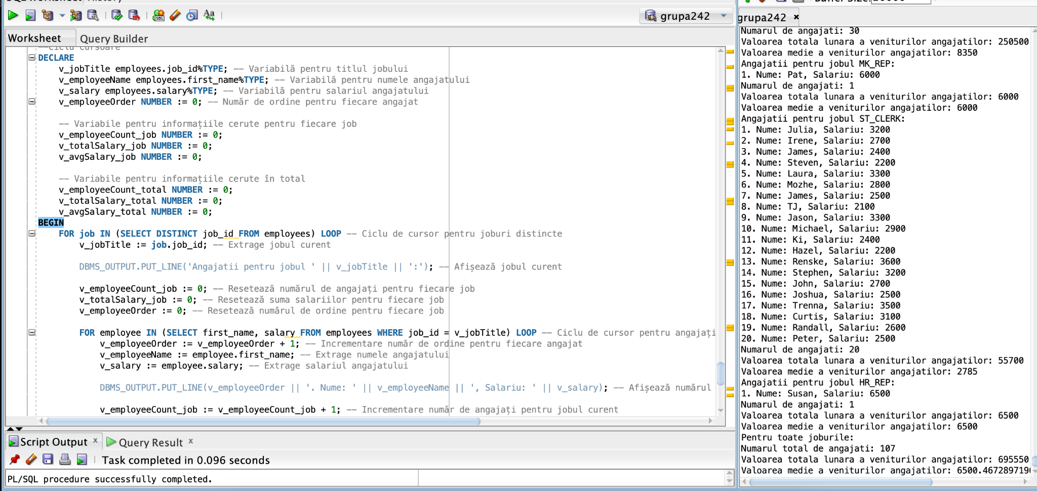

Cod sursa:

--ciclu cursoare

DECLARE

v_jobTitle employees.job_id%TYPE; -- Variabilă pentru titlul jobului

v_employeeName employees.first_name%TYPE; -- Variabilă pentru numele angajatului

v_salary employees.salary%TYPE; -- Variabilă pentru salariul angajatului

v_employeeOrder NUMBER := 0; -- Număr de ordine pentru fiecare angajat

-- Variabile pentru informațiile cerute pentru fiecare job

v_employeeCount_job NUMBER := 0;

v_totalSalary_job NUMBER := 0;

v_avgSalary_job NUMBER := 0;

-- Variabile pentru informațiile cerute în total

v_employeeCount_total NUMBER := 0;

v_totalSalary_total NUMBER := 0;

v_avgSalary_total NUMBER := 0;

BEGIN

FOR job IN (SELECT DISTINCT job_id FROM employees) LOOP -- Ciclu de cursor pentru joburi distincte

v_jobTitle := job.job_id; -- Extrage jobul curent

DBMS_OUTPUT.PUT_LINE('Angajatii pentru jobul ' || v_jobTitle || ':'); -- Afișează jobul curent

v_employeeCount_job := 0; -- Resetează numărul de angajați pentru fiecare job

v_totalSalary_job := 0; -- Resetează suma salariilor pentru fiecare job

v_employeeOrder := 0; -- Resetează numărul de ordine pentru fiecare job

FOR employee IN (SELECT first_name, salary FROM employees WHERE job_id = v_jobTitle) LOOP -- Ciclu de cursor pentru angajații jobului curent

v_employeeOrder := v_employeeOrder + 1; -- Incrementare număr de ordine pentru fiecare angajat

v_employeeName := employee.first_name; -- Extrage numele angajatului

v_salary := employee.salary; -- Extrage salariul angajatului

DBMS_OUTPUT.PUT_LINE(v_employeeOrder || '. Nume: ' || v_employeeName || ', Salariu: ' || v_salary); -- Afișează numărul de ordine, numele și salariul angajatului

v_employeeCount_job := v_employeeCount_job + 1; -- Incrementare număr de angajați pentru jobul curent

v_totalSalary_job := v_totalSalary_job + v_salary; -- Adăugare la suma salariilor pentru jobul curent

END LOOP;

-- Calculul mediei și afișarea informațiilor pentru jobul curent

IF v_employeeCount_job > 0 THEN

v_avgSalary_job := v_totalSalary_job / v_employeeCount_job;

DBMS_OUTPUT.PUT_LINE('Numarul de angajati: ' || v_employeeCount_job);

DBMS_OUTPUT.PUT_LINE('Valoarea totala lunara a veniturilor angajatilor: ' || v_totalSalary_job);

DBMS_OUTPUT.PUT_LINE('Valoarea medie a veniturilor angajatilor: ' || v_avgSalary_job);

ELSE

DBMS_OUTPUT.PUT_LINE('Nu mai exista angajati pentru jobul ' || v_jobTitle);

END IF;

-- Adăugarea informațiilor pentru jobul curent la total

v_employeeCount_total := v_employeeCount_total + v_employeeCount_job;

v_totalSalary_total := v_totalSalary_total + v_totalSalary_job;

END LOOP;

-- Calculul mediei și afișarea informațiilor pentru total

IF v_employeeCount_total > 0 THEN

v_avgSalary_total := v_totalSalary_total / v_employeeCount_total;

DBMS_OUTPUT.PUT_LINE('Pentru toate joburile:');

DBMS_OUTPUT.PUT_LINE('Numarul total de angajati: ' || v_employeeCount_total);

DBMS_OUTPUT.PUT_LINE('Valoarea totala lunara a veniturilor angajatilor: ' || v_totalSalary_total);

DBMS_OUTPUT.PUT_LINE('Valoarea medie a veniturilor angajatilor: ' || v_avgSalary_total);

ELSE

DBMS_OUTPUT.PUT_LINE('Nu exista angajati pentru niciun job.');

END IF;

END;

Obtinem acelasi lucru folosind ciclu cursoare cu subcereri:

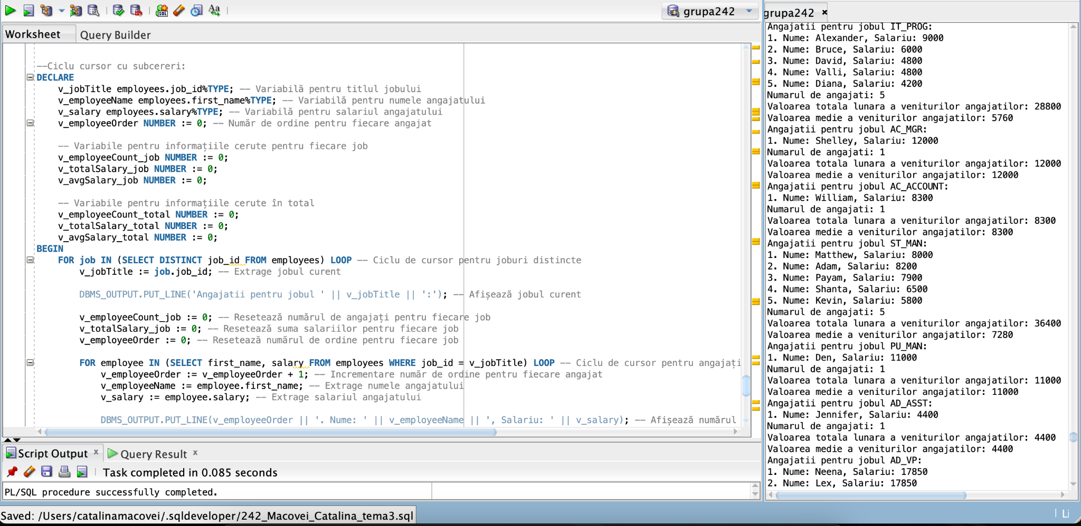

Cod sursa:

--Ciclu cursor cu subcereri:

DECLARE

v_jobTitle employees.job_id%TYPE; -- Variabilă pentru titlul jobului

v_employeeName employees.first_name%TYPE; -- Variabilă pentru numele angajatului

v_salary employees.salary%TYPE; -- Variabilă pentru salariul angajatului

v_employeeOrder NUMBER := 0; -- Număr de ordine pentru fiecare angajat

-- Variabile pentru informațiile cerute pentru fiecare job

v_employeeCount_job NUMBER := 0;

v_totalSalary_job NUMBER := 0;

v_avgSalary_job NUMBER := 0;

-- Variabile pentru informațiile cerute în total

v_employeeCount_total NUMBER := 0;

v_totalSalary_total NUMBER := 0;

v_avgSalary_total NUMBER := 0;

BEGIN

FOR job IN (SELECT DISTINCT job_id FROM employees) LOOP -- Ciclu de cursor pentru joburi distincte

v_jobTitle := job.job_id; -- Extrage jobul curent

DBMS_OUTPUT.PUT_LINE('Angajatii pentru jobul ' || v_jobTitle || ':'); -- Afișează jobul curent

v_employeeCount_job := 0; -- Resetează numărul de angajați pentru fiecare job

v_totalSalary_job := 0; -- Resetează suma salariilor pentru fiecare job

v_employeeOrder := 0; -- Resetează numărul de ordine pentru fiecare job

FOR employee IN (SELECT first_name, salary FROM employees WHERE job_id = v_jobTitle) LOOP -- Ciclu de cursor pentru angajații jobului curent

v_employeeOrder := v_employeeOrder + 1; -- Incrementare număr de ordine pentru fiecare angajat

v_employeeName := employee.first_name; -- Extrage numele angajatului

v_salary := employee.salary; -- Extrage salariul angajatului

DBMS_OUTPUT.PUT_LINE(v_employeeOrder || '. Nume: ' || v_employeeName || ', Salariu: ' || v_salary); -- Afișează numărul de ordine, numele și salariul angajatului

v_employeeCount_job := v_employeeCount_job + 1; -- Incrementare număr de angajați pentru jobul curent

v_totalSalary_job := v_totalSalary_job + v_salary; -- Adăugare la suma salariilor pentru jobul curent

END LOOP;

-- Calculul mediei și afișarea informațiilor pentru jobul curent

IF v_employeeCount_job > 0 THEN

v_avgSalary_job := v_totalSalary_job / v_employeeCount_job;

DBMS_OUTPUT.PUT_LINE('Numarul de angajati: ' || v_employeeCount_job);

DBMS_OUTPUT.PUT_LINE('Valoarea totala lunara a veniturilor angajatilor: ' || v_totalSalary_job);

DBMS_OUTPUT.PUT_LINE('Valoarea medie a veniturilor angajatilor: ' || v_avgSalary_job);

ELSE

DBMS_OUTPUT.PUT_LINE('Nu mai exista angajati pentru jobul ' || v_jobTitle);

END IF;

-- Adăugarea informațiilor pentru jobul curent la total

v_employeeCount_total := v_employeeCount_total + v_employeeCount_job;

v_totalSalary_total := v_totalSalary_total + v_totalSalary_job;

END LOOP;

-- Calculul mediei și afișarea informațiilor pentru total

IF v_employeeCount_total > 0 THEN

v_avgSalary_total := v_totalSalary_total / v_employeeCount_total;

DBMS_OUTPUT.PUT_LINE('Pentru toate joburile:');

DBMS_OUTPUT.PUT_LINE('Numarul total de angajati: ' || v_employeeCount_total);

DBMS_OUTPUT.PUT_LINE('Valoarea totala lunara a veniturilor angajatilor: ' || v_totalSalary_total);

DBMS_OUTPUT.PUT_LINE('Valoarea medie a veniturilor angajatilor: ' || v_avgSalary_total);

ELSE

DBMS_OUTPUT.PUT_LINE('Nu exista angajati pentru niciun job.');

END IF;

END;

Acelasi lucru putem obtine folosind expresii cursor:

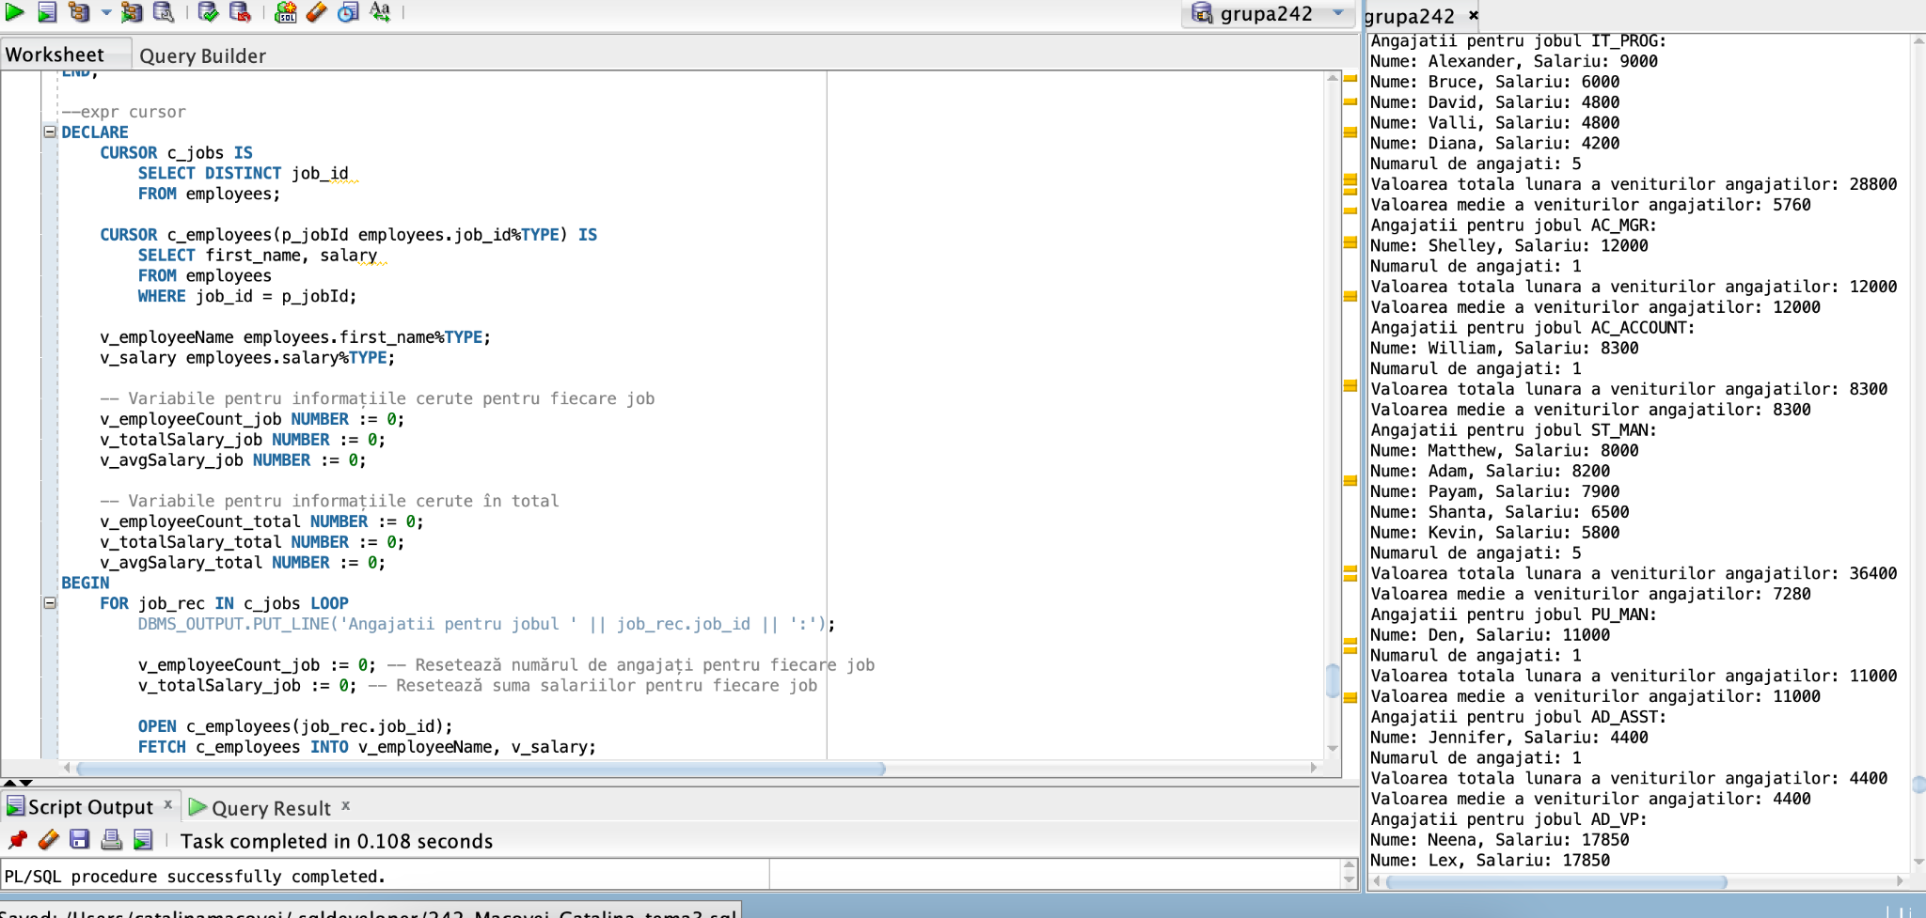

Cod sursa:

--expr cursor

DECLARE

CURSOR c_jobs IS

SELECT DISTINCT job_id

FROM employees;

CURSOR c_employees(p_jobId employees.job_id%TYPE) IS

SELECT first_name, salary

FROM employees

WHERE job_id = p_jobId;

v_employeeName employees.first_name%TYPE;

v_salary employees.salary%TYPE;

-- Variabile pentru informațiile cerute pentru fiecare job

v_employeeCount_job NUMBER := 0;

v_totalSalary_job NUMBER := 0;

v_avgSalary_job NUMBER := 0;

-- Variabile pentru informațiile cerute în total

v_employeeCount_total NUMBER := 0;

v_totalSalary_total NUMBER := 0;

v_avgSalary_total NUMBER := 0;

BEGIN

FOR job_rec IN c_jobs LOOP

DBMS_OUTPUT.PUT_LINE('Angajatii pentru jobul ' || job_rec.job_id || ':');

v_employeeCount_job := 0; -- Resetează numărul de angajați pentru fiecare job

v_totalSalary_job := 0; -- Resetează suma salariilor pentru fiecare job

OPEN c_employees(job_rec.job_id);

FETCH c_employees INTO v_employeeName, v_salary;

IF c_employees%FOUND THEN

LOOP

EXIT WHEN c_employees%NOTFOUND;

DBMS_OUTPUT.PUT_LINE('Nume: ' || v_employeeName || ', Salariu: ' || v_salary);

v_employeeCount_job := v_employeeCount_job + 1; -- Incrementare număr de angajați pentru jobul curent

v_totalSalary_job := v_totalSalary_job + v_salary; -- Adăugare la suma salariilor pentru jobul curent

FETCH c_employees INTO v_employeeName, v_salary;

END LOOP;

-- Calculul mediei și afișarea informațiilor pentru jobul curent

v_avgSalary_job := v_totalSalary_job / v_employeeCount_job;

DBMS_OUTPUT.PUT_LINE('Numarul de angajati: ' || v_employeeCount_job);

DBMS_OUTPUT.PUT_LINE('Valoarea totala lunara a veniturilor angajatilor: ' || v_totalSalary_job);

DBMS_OUTPUT.PUT_LINE('Valoarea medie a veniturilor angajatilor: ' || v_avgSalary_job);

ELSE

DBMS_OUTPUT.PUT_LINE('Nu mai exista angajati pentru jobul ' || job_rec.job_id);

END IF;

CLOSE c_employees;

-- Adăugarea informațiilor pentru jobul curent la total

v_employeeCount_total := v_employeeCount_total + v_employeeCount_job;

v_totalSalary_total := v_totalSalary_total + v_totalSalary_job;

END LOOP;

-- Calculul mediei și afișarea informațiilor pentru total

IF v_employeeCount_total > 0 THEN

v_avgSalary_total := v_totalSalary_total / v_employeeCount_total;

DBMS_OUTPUT.PUT_LINE('Pentru toate joburile:');

DBMS_OUTPUT.PUT_LINE('Numarul total de angajati: ' || v_employeeCount_total);

DBMS_OUTPUT.PUT_LINE('Valoarea totala lunara a veniturilor angajatilor: ' || v_totalSalary_total);

DBMS_OUTPUT.PUT_LINE('Valoarea medie a veniturilor angajatilor: ' || v_avgSalary_total);

ELSE

DBMS_OUTPUT.PUT_LINE('Nu exista angajati pentru niciun job.');

END IF;

END;

Exercitiul E6:

Am folosit proiectul din Anul 1 Agile Scrum:

**Condiție adaptată:**

Pentru fiecare dintre echipele: 'Shadow Strikers', 'Rapid Innovators', 'Epic Dreamers','Tech Titans', 'Agile Avengers', obțineți numele, performanta echipei, precum și lista numelor angajaților care își desfășoară activitatea în cadrul acestora. Rezolvați problema folosind:

* **cele trei tipuri de cursoare studiate;**

**Ciclu cursor cu subecreri:**

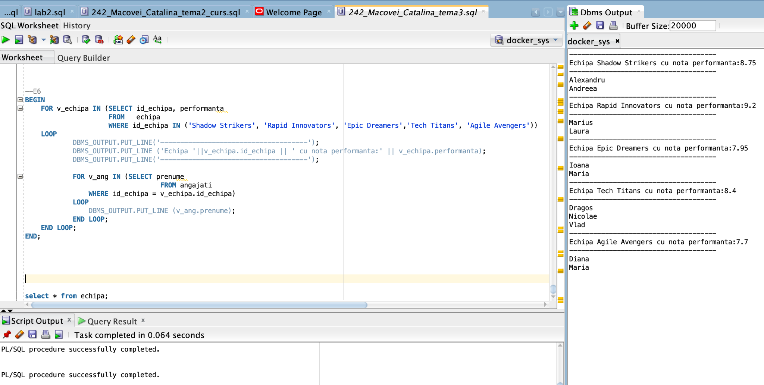

Cod sursa:

BEGIN

FOR v_echipa IN (SELECT id_echipa, performanta

FROM echipa

WHERE id_echipa IN ('Shadow Strikers', 'Rapid Innovators', 'Epic Dreamers','Tech Titans', 'Agile Avengers'))

LOOP

DBMS_OUTPUT.PUT_LINE('-------------------------------------');

DBMS_OUTPUT.PUT_LINE ('Echipa '||v_echipa.id_echipa || ' cu nota performanta:' || v_echipa.performanta);

DBMS_OUTPUT.PUT_LINE('-------------------------------------');

FOR v_ang IN (SELECT prenume

FROM angajati

WHERE id_echipa = v_echipa.id_echipa)

LOOP

DBMS_OUTPUT.PUT_LINE (v_ang.prenume);

END LOOP;

END LOOP;

END;

**Cursor clasic :**

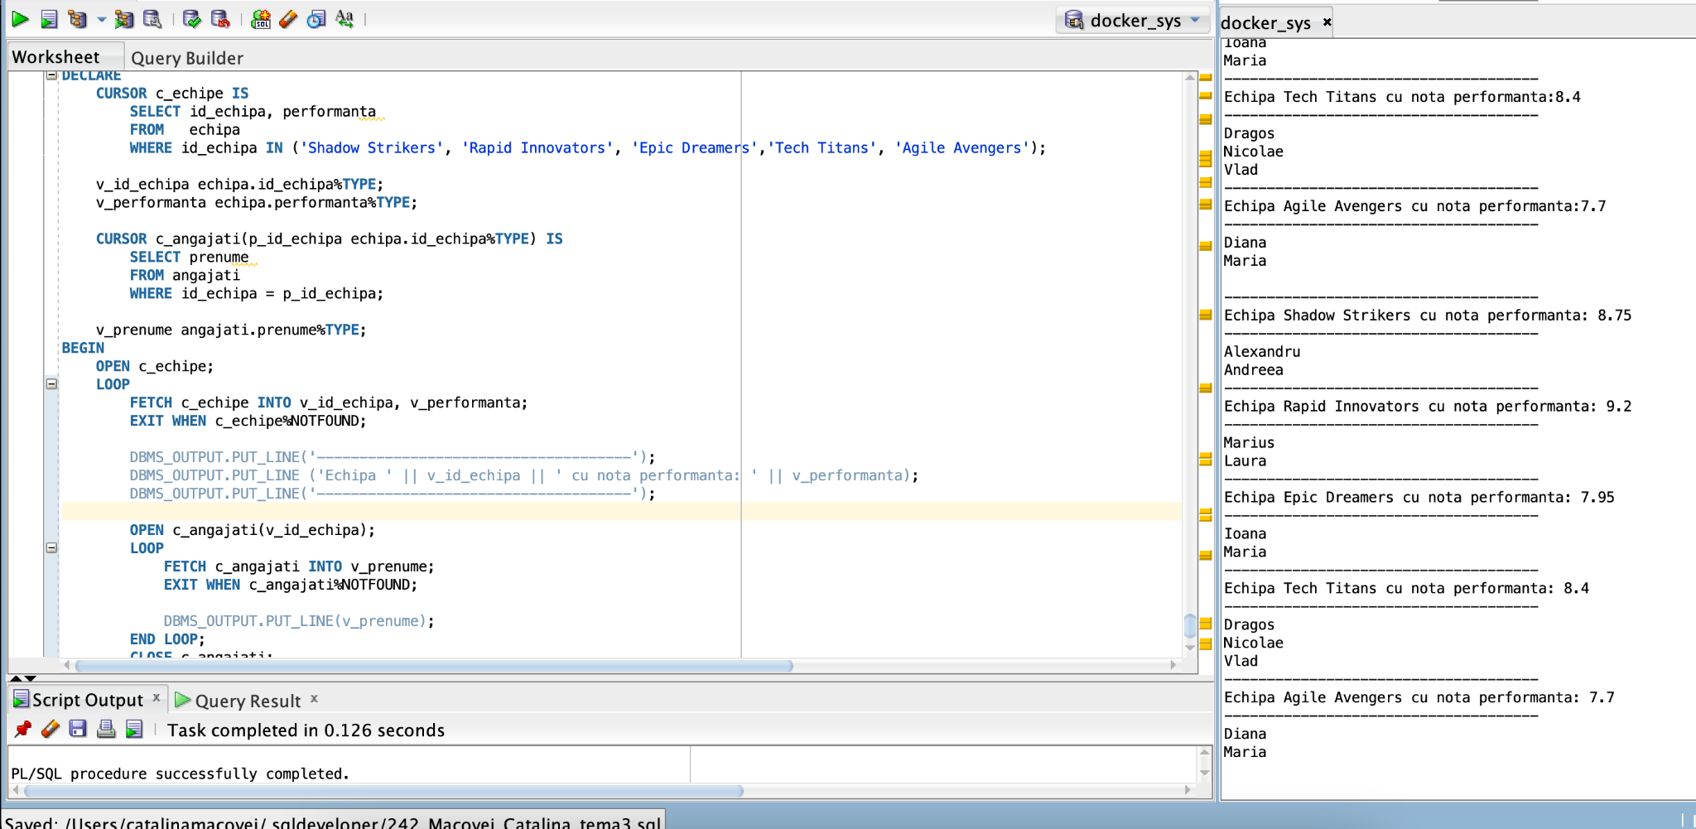

Cod sursa:

DECLARE

CURSOR c_echipe IS

SELECT id_echipa, performanta

FROM echipa

WHERE id_echipa IN ('Shadow Strikers', 'Rapid Innovators', 'Epic Dreamers','Tech Titans', 'Agile Avengers');

v_id_echipa echipa.id_echipa%TYPE;

v_performanta echipa.performanta%TYPE;

CURSOR c_angajati(p_id_echipa echipa.id_echipa%TYPE) IS

SELECT prenume

FROM angajati

WHERE id_echipa = p_id_echipa;

v_prenume angajati.prenume%TYPE;

BEGIN

OPEN c_echipe;

LOOP

FETCH c_echipe INTO v_id_echipa, v_performanta;

EXIT WHEN c_echipe%NOTFOUND;

DBMS_OUTPUT.PUT_LINE('-------------------------------------');

DBMS_OUTPUT.PUT_LINE ('Echipa ' || v_id_echipa || ' cu nota performanta: ' || v_performanta);

DBMS_OUTPUT.PUT_LINE('-------------------------------------');

OPEN c_angajati(v_id_echipa);

LOOP

FETCH c_angajati INTO v_prenume;

EXIT WHEN c_angajati%NOTFOUND;

DBMS_OUTPUT.PUT_LINE(v_prenume);

END LOOP;

CLOSE c_angajati;

END LOOP;

CLOSE c_echipe;

END;

**Ciclu cursor:**

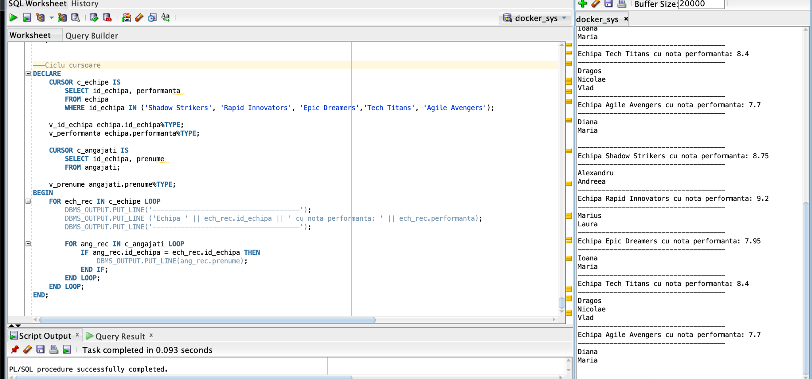

**Cod sursa:**

---Ciclu cursoare

DECLARE

CURSOR c_echipe IS

SELECT id_echipa, performanta

FROM echipa

WHERE id_echipa IN ('Shadow Strikers', 'Rapid Innovators', 'Epic Dreamers','Tech Titans', 'Agile Avengers');

v_id_echipa echipa.id_echipa%TYPE;

v_performanta echipa.performanta%TYPE;

CURSOR c_angajati IS

SELECT id_echipa, prenume

FROM angajati;

v_prenume angajati.prenume%TYPE;

BEGIN

FOR ech_rec IN c_echipe LOOP

DBMS_OUTPUT.PUT_LINE('-------------------------------------');

DBMS_OUTPUT.PUT_LINE ('Echipa ' || ech_rec.id_echipa || ' cu nota performanta: ' || ech_rec.performanta);

DBMS_OUTPUT.PUT_LINE('-------------------------------------');

FOR ang_rec IN c_angajati LOOP

IF ang_rec.id_echipa = ech_rec.id_echipa THEN

DBMS_OUTPUT.PUT_LINE(ang_rec.prenume);

END IF;

END LOOP;

END LOOP;

END;